**ВІДОКРЕМЛЕНИЙ СТРУКТУРНИЙ ПІДРОЗДІЛ**

**ВОЛИНСЬКИЙ ФАХОВИЙ КОЛЕДЖ**

**НАЦІОНАЛЬНОГО УНІВЕРСИТЕТУ ХАРЧОВИХ ТЕХНОЛОГІЙ**

Відділення інформатики та

комп’ютерної техніки

Лабораторна робота №4

з веб програмування

*Тема: «*Створення власного сайту – портфоліо, за допомогою інструментальних систем управління контентом*»*

**Звіт**

***(скріншоти)***

*****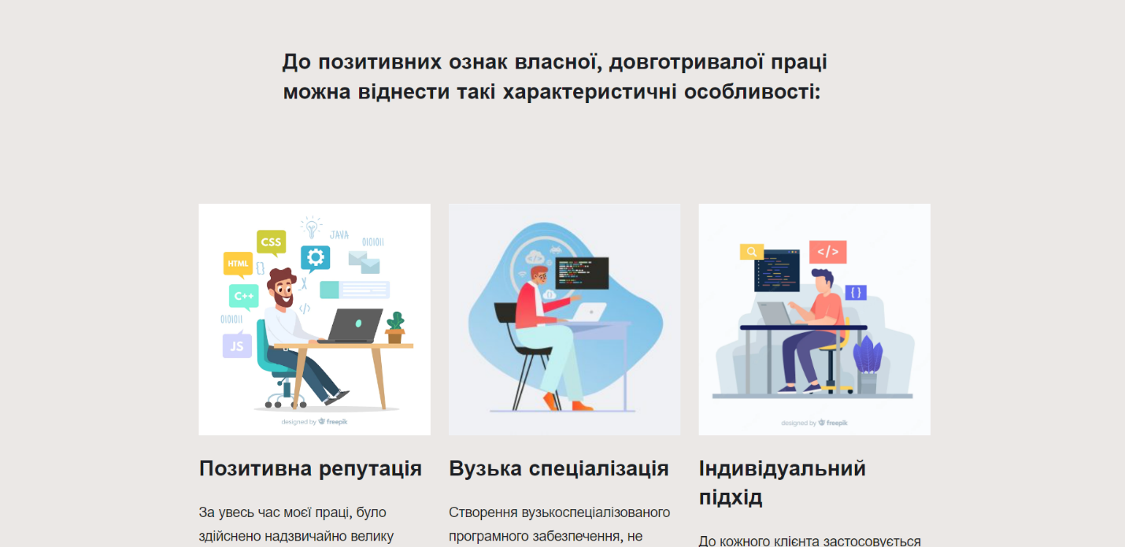***

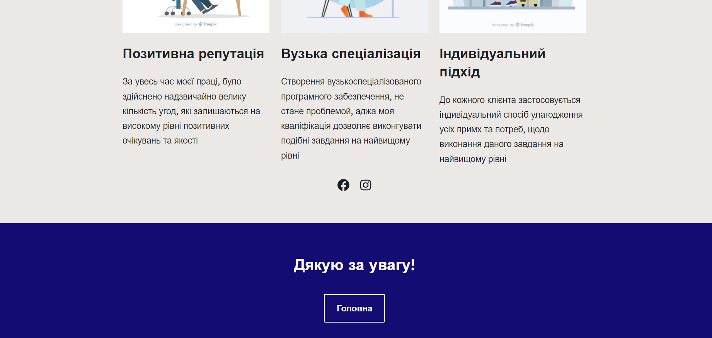

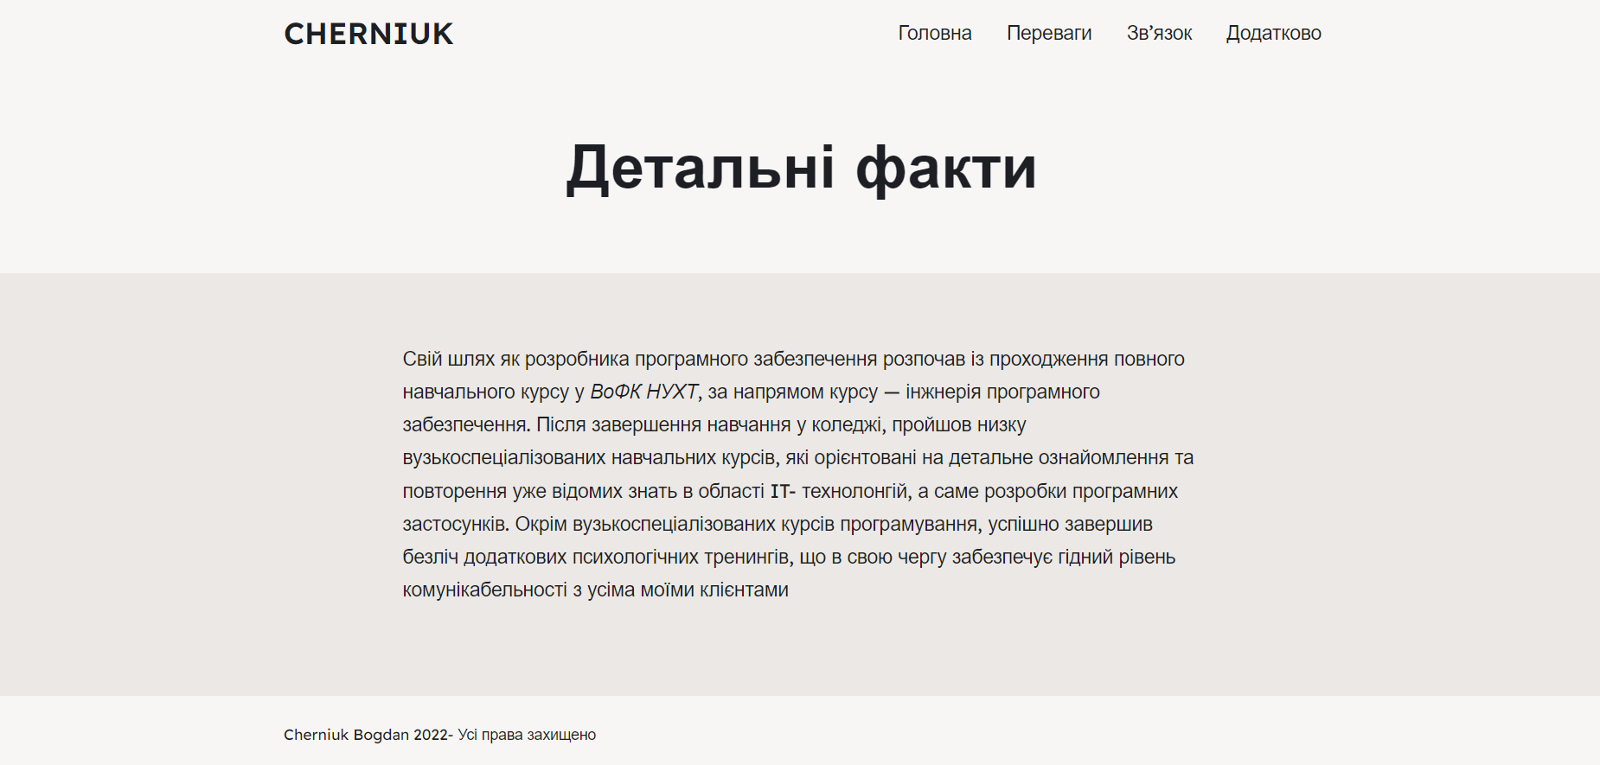

**Посилання на веб-сайт: *- http://cherniuk.epizy.com/***

***Висновок:*** *Завдяки системі керуваня вмістом вордпресс було створено власний, тестовий сайт портфоліо. За мету було поставлено виконати дане завдання із максимально можливим покращенням візуального контакту відвідувача. Створений мною сайт, є тестовим макетом, який вразі потреби можна використати як основу для подальшого застосування у будь-яких цілях. Застосовані мною рішення є напрочуд ефективиними для покращення рівня конкурентноспроможності мого сайту на фоні інших. Створене мною рішення також може бути застосоване в якості резюме, під час співбесіди в будь-яку фірму.*

**Відповіді на контрольні питання**

1. До основних етапів розробки професійного веб-сайту, відносять такі етапи:

* Осмислення ідеї та напряму наповнення сайту;
* Позиціонування та розробка структури сайту;
* Створення власного дизайну
* Написання коду самого веб-сайту
* Застосування повноцінних тестових випробування, аналіз та корекція виявлених помилок
* Пошук методів та можливостей просування веб-ресурсу за рахунок рекламних інтеграцій
* Здача проекту під громадське використання, постійна перевірка та оновлення сайту
* Першочерговим завданням під час розробки будь-якого веб-сайту є детальний аналіз ідеї його створення. Саме завдяки орієнтуванню на ідею, відбувається компонування тестового макету наповнення веб-сайту. Саме цей етап я найважливішим при розробці будь-якого веб ресурсу
* Після зародження ідейних мотивів щодо напряму написання веб-сайту, відбувається тестова розробка його структури. Саме на цьому етапі розробник тестово розміщує елементи сайту, внаслідок чого оцінює загальне компонування, та вносить подальші корективи.
* Етап створення дизайну веб-сайту є напрочуд важливим, адже враховуючи сьогоденну кількість конкурентоспроможних ресурсів, користувач надасть перевагу саме тому сайту, який характеризується найбільш привабливим дизайном, зручним та інтуїтивним інтерфейсом. Зазвичай для створення дійсно якісного, та професійного веб-ресурсу, розробники звертаються до веб-дизайнерів, або створюють схожу копію уже існуючого на даний момент популяпного сайту
* Написання коду сайту може здійснюватися як вручну, так і за допомогою спеціальних інструментів та систем, які можуть відчутно пришвидшити, та покращити якість отриманого результату. Майже будь-який професійний веб-сайт створюється із орієнтування на уже створений його макет.
* Після завершення етапу написання веб-сайту, розпочинається новий етап – тестування. Перш ніж щойно створений сайт потрапить до громадського користування, він проходить напрочуд складну процедуру багаторівневого тестування, і корекції виявлених помилок. Звичайно, чим серйозніший підхід був покладений в основу створення ресурсу, тим більшому спектру перевірок він піддається.
* Задля популяризації та збільшення конкурентної спроможності нещодавно створеного веб-ресурсу, вдаються до різних рекламних прийомів збільшення популярності. Найпопулярнішим із цих методів є саме закупівля рекламних місць у більш популярних конкурентів, або публічних осіб.
* В результаті проходження усіх вище описаних етапів, готовий сайт може бути доступним для громадського використання. Однак для повноцінного і довготривалого існування такого проекту, потрібно регулярно оновлювати його, здійснювати зміні у дизайні та наповненні, із врахуванням сучасних тенденцій моди та дизайну, а також внаслідок критики і побажань відвідувачів веб-ресурсу.

1. Переважна більшість сучасних веб-сайтів характеризується такою структурою:

* Шапка сайту;
* Логотип;
* Банер;
* Пошук;
* Меню;
* Основний текст;
* Новини;
* Додаткова інформація;
* Банер;
* Інформація про розробника;
* Контактні адреси та телефони;
* Лічильники;

Варто відзначити, що дана структура веб-сайтів є найпопулярнішою, проте існують і інші структури, які можуть включати лише деякі загальноприйняті компоненти. Така особливість, дозволяє відчутно збільшити ефект дзеркальності, щодо інших, більш типових, конкурентних ресурсів.